Муниципальное дошкольное образовательное учреждение
«Детский сад № 12 г. Пугачева Саратовской области»

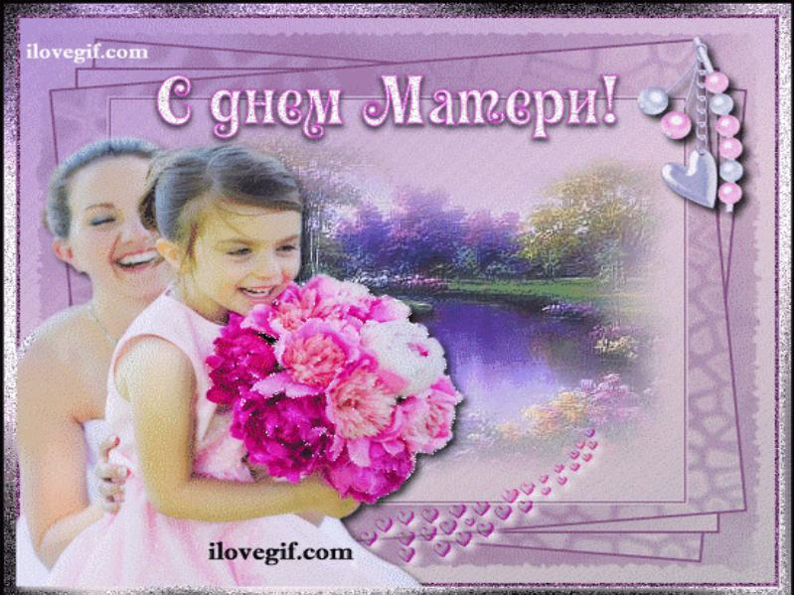

Сценарий праздника ко дню Матери
«Концерт для мам «Шарик-шоу»

Подготовительная к школе группа № 6
Воспитатель: Вавилина Л.Н.

2015 г.

Сценарий праздника ко дню Матери
«Концерт для мам «Шарик-шоу» в подготовительной группе
В руках у ведущей – шарики. На каждом шарике наклеена цифра из яркой самоклеющейся бумаги.
1. Ведущий. Добрый день, дорогие друзья! Прежде всего, я от души поздравляю всех присутствующих здесь женщин с праздником любви, доброты и мудрости – с «Днем матери»! Сегодня праздник, а в праздники принято дарить подарки. Мы решили не отступать от этой замечательной традиции в самом начале нашего праздника подарить мамам… Встречайте! Лучший подарок – это ваши дети! Звучит музыка («Милая мамочка» муз. З. Б. Качаевой)
Сегодня день особый, необычный,
Святой, великий, самый нежный он,
Такой он тёплый, ласковый, душевный,
Он - МАТЕРИ сегодня посвящён
Дети входят в празднично украшенный зал /под песню «Мама»/ и встают полукругом.
2. Ведущий. На свете есть слова, которые мы называем святыми. И одно из таких святых, теплых, ласковых слов – это слово « МАМА». Слово, которое ребенок говорит чаще всего – слово «МАМА». Слово, при котором взрослый, хмурый человек улыбнется, - это тоже «МАМА». Потому что это слово несет в себе тепло – тепло материнских рук, материнского голоса, материнской души. А что для нас ценнее и желаннее, чем тепло и свет глаз родного и близкого человека?
Читают дети.
1. Милым мамам дорогим
Счастья мы желаем
С днем всех мамочек земли
Дружно поздравляем!
2. Мамы много сил, здоровья
отдают всем нам.
Значит правда –
нет на свете лучше наших мам.
3. Наш детский сад поздравить рад
Всех мам на всей планете
Спасибо мамам говорят
И взрослые и дети!
Песня
После песни дети дарят мамам свои подарки и садятся на стульчики. 4. Шарики с желаньями
Для вас мы припасли.
И, скажем вам заранее,
Все сбудутся они!
1. Ведущий. Дорогие гости! Шарики у нас действительно необычные. Каждый номер шарика соответствует номеру нашей концертной программы. Итак, мы начинаем Шарик – шоу!
Мы вас просим не стесняться,
Шарик быстро доставать,
Ведь ребята все желанья будут выполнять!
(ведущий предлагает гостям из связки шариков достать один - шарик остаётся у мамочки)
2. Ведущий. Замечательно! Шарик под номером …
Открываем нашу концертную программу красивым танцем
Танец «Волшебный цветок»
1. Ведущий. Торопитесь, торопитесь
Шарики скорей достать.
Чтобы шоу продолжалось,
Будем петь и танцевать!
Шарик под номером…
Наши мамы очень заботливые и всегда волнуются, чтобы их детки на прогулках осенью и зимой не замёрзли и не заболели. И за это наши дети говорят вам спасибо и хотят подарить вам частушки!
Частушки
2. Ведущий. Про шарики не забывайте,
Шарик с желаньями скорее доставайте!
Шарик под номером… Мама - самая родная , сама нежная, самая добрая. Стих. о доброте прочтет Дима Р.
Стихотворение о маме прочтет Иван Лушников.
1. Ведущий. Выбирайте шарик поскорее,
Чтобы стало веселее!
Итак, шарик под номером…
Сейчас мы точно повеселимся!
Конкурсы с мамами:
1. Теперь конкурс, который очень рассмешит детей! ставим на пол разные предметы, которые дети будут объезжать. Также детям даём в руки рули игрушечные. Дети шумят, объезжают препятствия и рулят. Когда они наиграли, то очередь взрослых. Но только взрослым завязываем глаза, чтобы они ни чего не видели. Также даём им в руки рули, и… убираем всё препятствия! И когда взрослые пытаются рулить и объезжать препятствия, то дети могут в шутку кричать – лево руля! Право руля! Полный вперёд!
2. Перенеси мячик.
2. Ведущий. Про шарики не забывайте,
Шарик с желаньями скорее доставайте!
Шарик под номером… «Сказочная разминка»
Ведущий: Наверное, нет таких мам, которые не читали бы детям сказки. А как вы их помните, мы сейчас проверим.
«Сказочная разминка»
Ведущий 1: (мамам) : Что нашла Муха-Цокотуха? (денежку)
Ведущий 2: (детям) : А что купила? (самовар)
Ведущий 1: (мамам) : Кто под деревом сидит? (Добрый доктор Айболит)
Ведущий 2: (детям) : Куда отправился Айболит лечить детей? (в Африку)
Ведущий 1: (мамам) : От кого убежало одеяло? (от грязнули)
Ведущий 2: (детям) : А от кого убежала посуда? (от Федоры)
Ведущий 1: (мамам) : Как звали сыновей крокодила в стихотворении Мойдодыр? (Кокоша и Тотоша)
Ведущий 2: (детям) : Бабушка девочку очень любила,
Шапочку красную ей подарила,
Девочка имя забыла своё,
А ну, подскажите имя её. Ведущий 1: (мамам) : По сусеком он скребён, на сметане он мешен,
На окошке он стужон, круглый бок, румяный бок,
Покатился ...(колобок)
Ведущий 2: (детям) : Кто из героев любил повторять: «Ребята, давайте жить дружно»? (Кот Леопольд)
1. Какой герой имеет длинный нос? (буратино)
2. Какая героиня летала, в ступе на метле? (Баба – Яга)
3. Назовите трех героев у которых нос пяточком? (Наф – наф, Ниф – ниф, Нуф – нуф)
4. Какой герой любит варенье? (Карлосон)
5. Назовите девочку с голубыми волосами? (Мальвина)
6. Назовите героиню побывавшую в стране чудес? (Алиса)
1 Ведущий. «Шарик – шоу» продолжается,
Все желанья выполняются!
Шарик под номером…
Повеселить гостей пора,
Будет новая игра.
Игры и конкурсы:
1 В детском саду дети ещё слишком малы, поэтому им на помощь в конкурсах приходят мамы. И первый конкурс для совместного прохождения. Вам нужна пара следов любого зверя. Следы из бумаги. А также указать линию старта и линию финиша. И ребенок должен пройти от старта и до финиша, но наступать на пол нельзя! Как же быть? Тут должна помочь мама. Она кладёт следы на пол, а ребенок встают на них ногами. А чтобы сделать следующий шаг, ребенок должен поднять одну ногу со след и держать её в воздухе. А мама тем временем перекладывает след дальше. И так далее, пока вы не дойдёте до финиша. Какая семья пройдёт за лучшее время. И при этом не наступит на пол без следа, та и победила.
2 Ведущий. Шарик под номером…
Нам на месте не сидится,
Любим мы повеселиться.
Нам плясать и петь не лень,
Мы б плясали целый день.
Танец «Друзей»
1. Ведущий. Шарик под номером…
Забавные наши шарики
Скучать никому не дают.
На празднике нашем все шутят,
Читают стихи и звонко поют!
Аня Х. прочтет стихотворение о маме.
Девочка –Арина П. (с портретом) Я подарок разноцветный, Подарить решила маме. Я старалась, рисовала, Четырьмя карандашами. Но сначала я на красный, Слишком сильно нажимала, А потом, за красным сразу, Фиолетовый сломала, А потом сломался синий, И оранжевый сломала. Все равно портрет красивый, Потому что это - мама!
Дети встают полукругом и по одному произносят:
1. Мама – это небо! 2. Мама – это свет! 3. Мама – это счастье! 4. Мамы лучше нет. 5. Мама – это сказка! 6. Мама – это смех. 7. Мама – это ласка! 8. Мамы любят всех. 9. Мама улыбнется, 10. Мама – погрустит 11. Мама пожалеет. 12. Мама и простит. 13. Мама – осень золотая 14. Мама – самая родная! 15. Мама - это доброта 16. Мама выручит всегда
Песня «Зоренька наша»
2. Ведущий. Вот и закончились шарики, и наше праздничное шоу подходит к концу.
1. Все со мной согласны дети:
Я сказать почту за честь,
Что мы все живем на свете
Потому, что мамы есть!
2. Вам спасибо за терпенье,
За любовь к нам каждый миг,
За отсутствие сомненья
В детях собственных своих…
3. Дорогие наши мамы!
На прощанье ещё раз
Мы хотим поздравить вас.
4. Милым мамам дорогим
Счастья мы желаем,
С днём осенним, золотым
Дружно ПОЗДРАВЛЯЕМ!!!! 1. Ведущий: послушайте, мамы, пожелания ваших детей.
Счастья вам, тепла, добра, удачи Радости, здоровья, красоты. Чтоб не гас огонь в глазах горящих И сбывались лучшие мечты.
1-й ребенок: Желаем здоровья, желаем успеха
2-й ребенок: Чтоб слезы блестели только от смеха
3-й ребенок: Чтоб радость и счастье в улыбке светились
4-й ребенок: Чтоб все пожелания осуществились
5-й ребенок: Пожеланий наших не счесть, Так зачем делить их на части?
6-й ребенок: Если все они, что есть Заключаются в слове
Все: «Счастье»
Дети поют припев из песни «Мы желаем счастья вам» муз. С. Намина
2. Ведущая. Мы завершаем наш праздник. Дорогие мамы, еще раз поздравляем вас с праздником и желаем вам всего самого светлого и доброго! Пусть всегда согревают вас улыбки ваших детей!
Праздник закончен. Дети и мамы выходят из зала у группу на чаепитие.

5. Конкурс – мамабол.
В этом конкурсе принимают участие и мама и ребенок. Мама встает на расстоянии 2-5 метров от ребенка и делает из рук что-то вроде баскетбольного кольца. А ребенок кидает в это кольцо надутые воздушные шары. При этом мама может помогать ребенку, двигая свое кольцо в любую сторону, но, не переходя черту, чтобы расстояние между ними не уменьшалось. Чья семья попадет больше мячей в кольцо из 10 та и победила.

